Komenda Powiatowa Policji w Wieliczce, w skrócie Komenda.
Główny budynek jest przy ulicy Jedynaka 30 A w Wieliczce.
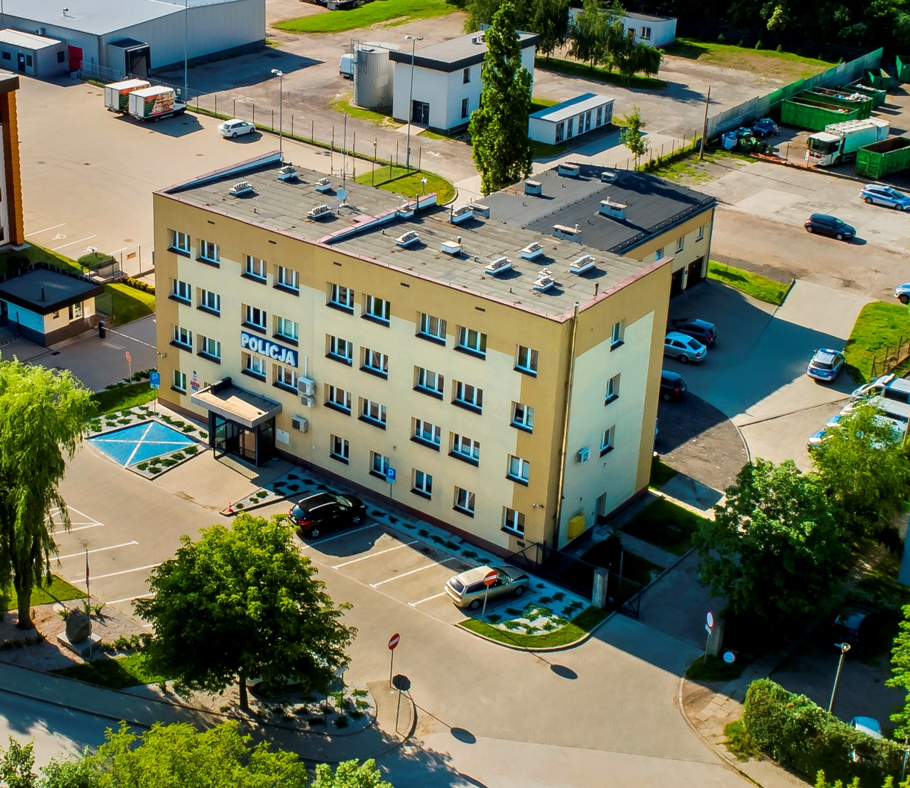
Kierownikiem Komendy jest Komendant Powiatowy Policji w Wieliczce
mł. insp. Mirosław Strach .
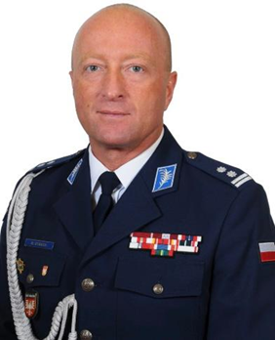
Komendant jest organem administracji rządowej na terenie powiatu wielickiego.
Komendant kieruje Policją na terenie powiatu.
Policja jest umundurowaną i uzbrojoną formacją. Policja służy społeczeństwu.
Zadania Policji to ochrona bezpieczeństwa ludzi oraz utrzymywanie porządku publicznego.
Komenda składa się z wydziałów.
Każdy wydział zajmuje się innymi sprawami.
W Komendzie pracują funkcjonariusze Policji oraz pracownicy cywilni.

Komendzie Powiatowej Policji w Wieliczce podlega Komisariat Policji w Niepołomicach oraz Gdowie.
Zgłoszenia o przestępstwach i wykroczeniach należy składać w najbliższej jednostce Policji.

Kontakt:
- możesz do nas napisać list i wysłać na adres:
Komenda Powiatowa Policji w Wieliczce
ul. Jedynaka 30A
32-020 Wieliczka

- wysłać email na adres: sekretariat@wieliczka.policja.gov.pl
- zadzwonić na numer telefonu: 47 83 41 211

- użyć platformy ePUAP

Możesz też zadzwonić pod numer alarmowy 112.

Więcej informacji znajdziesz na stronie internetowej Komendy:
https://wieliczka.policja.gov.pl/

oraz na stronie Biuletynu Informacji Publicznej Komendy Powiatowej Policji w Wieliczce (BIP): http://bip.wieliczka.kpp.policja.gov.pl/

Komenda jest otwarta:
poniedziałek-piątek 7:30-15:30

